LUNES 30 DE SEPTIEMBRE

SUSPENSIÓN DE CLASES POR VIENTO – ACTIVIDADES DE CONTINGENCIA
ÁREA: MATEMATICA.
- RECORDAMOS LOS PASOS PARA RESOLVER EJERCICIOS COMBINADOS ( ESTA EN EL CUADERNO ULTIMA CLASE)
- LO PRIMERO DEBES SEPARAR EN TERMINO + y -
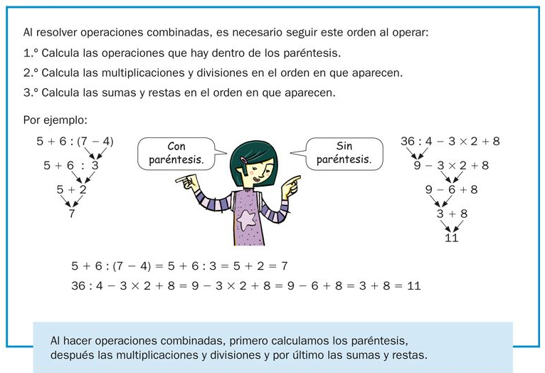

- RESUELVE
